ЛАБОРАТОРНЕ ЗАНЯТТЯ № 19

ОБ’ЄКТНО-ОРІЄНТОВАНЕ ПРОГРАМУВАННЯ

Тема: Entity framework. Advanced Relations
Мета: полягає в дослідженні та вивченні більш складних взаємозв'язків між сутностями в контексті використання Entity Framework. Основною метою є навчити студентів працювати зі складними сценаріями взаємозв'язків, такими як самовідносини, використання проміжних таблиць для багато до багатьох зв'язків, а також використання поліморфних зв'язків для моделювання різноманітних структур даних.

Програмне забезпечення: ОС Windows/Linux, Visual Studio, Visual Studio Code

ХІД РОБОТИ

Завдання 1.Bills Payment System
Ваша задача - створити базу даних для системи оплати рахунків, використовуючи підхід Code First. У базі даних повинна зберігатися інформація про користувачів (ім'я, прізвище, адреса електронної пошти, пароль, способи оплати). Кожен спосіб оплати повинен мати ідентифікатор, власника, тип і пов'язану з ним кредитну картку або банківський рахунок. Існує два типи платіжних реквізитів - кредитна картка та банківський рахунок. Кредитна картка має термін дії, ліміт і суму заборгованості. Банківський рахунок має баланс, назву банку та SWIFT-код.
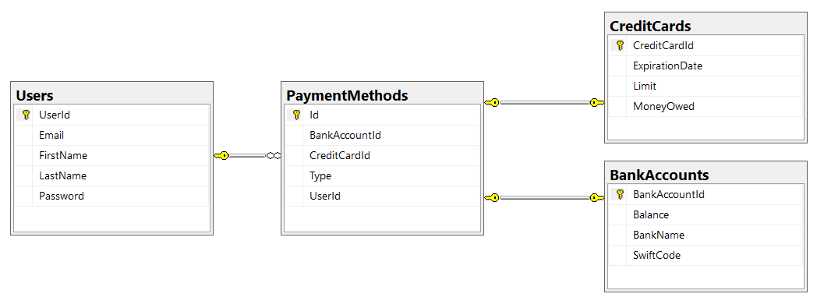
Створіть конфігурацію кожної моделі в новому класі, реалізувавши інтерфейс IEntityTypeConfiguration. Ваше рішення має виглядати приблизно так:
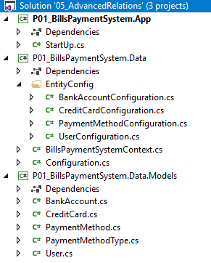
Ваші простори імен мають бути такими:
- P01_BillsPaymentSystem - для вашого класу Startup, якщо він є
- P01_BillsPaymentSystem.Data - для вашого DbContext
- P01_BillsPaymentSystem.Data.Models - для ваших моделей

Ваші моделі повинні бути такими:
- BillsPaymentSystemContext – dfi DbContext
- User:
  - UserId
  - FirstName (до 50 символів, unicode)
  - LastName (до 50 символів, unicode)
  - Email (до 80 символів, non-unicode)
  - Password (до 25 символів, non-unicode)
- CreditCard:
  - CreditCardId
  - Limit
  - MoneyOwed
  - LimitLeft (обчислювана властивість, не включена в базу даних)
  - ExpirationDate
- BankAccount:
  - BankAccountId
  - Balance
  - BankName (до 50 символів, unicode)
  - SWIFT Code (до 20 символів, non-unicode)
- PaymentMethod:
  - Id - PK
  - Type – enum (BankAccount, CreditCard)
  - UserId
  - BankAccountId
  - CreditCardId
Все є обов'язковим! Тільки BankAccountId та CreditCardId у PaymentMethod повинні бути нульовими, і ви повинні переконатися, що завжди один з них є нульовим, а інший - ні (додайте обмеження CHECK).
Переконайтеся, що кожен запис у таблиці PaymentMethods має унікальну комбінацію UserId, BankAccountId та CreditCardId!

Завдання 2. Seed Some Data
Створіть метод Seed() для завантаження деяких даних у базу даних BillsPaymentSystem.

Завдання 3. User Details
Створіть консольний додаток, який отримує з бази даних користувача та всі його способи оплати за заданим ідентифікатором користувача і виводить їх на консоль у форматі:

User: Guy Gilbert
Bank Accounts:
-- ID: 1
--- Balance: 2000.00
--- Bank: Unicredit Bulbank
--- SWIFT: UNCRBGSF
-- ID: 2
--- Balance: 1000.00
--- Bank: First Investment Bank
--- SWIFT: FINVBGSF
Credit Cards:
-- ID: 1
--- Limit: 800.00
--- Money Owed: 100.00
--- Limit Left:: 700.00
--- Expiration Date: 2020/03
Спочатку виведіть банківські рахунки користувача, а потім - його кредитні картки. Якщо такого користувача не існує, виведіть «User with id {userId} not found!».

Завдання 4. Pay Bills
Додайте методи Withdraw() і Deposit() до класів BankAccount і CreditCard і переконайтеся, що це єдиний спосіб змінити властивості Balance, MoneyOwed і Limit. Потім створіть метод PayBills(int userId, десяткова сума), який використовує всі способи оплати рахунків користувача. Почніть з його банківських рахунків, впорядкованих за ідентифікатором, а потім з кредитних карток, впорядкованих за ідентифікатором. Якщо у користувача недостатньо коштів, не знімайте нічого і виведіть у консоль «Недостатньо коштів!».

